附件6
校网络教学平台课程数据信息查询方法

- 授课视频数量及时长
打开课程-选择右上角导航栏“统计”-第二栏“课程统计”-下属模块课查询资源基础数据（包括视频个数，时长，非视频资源个数）
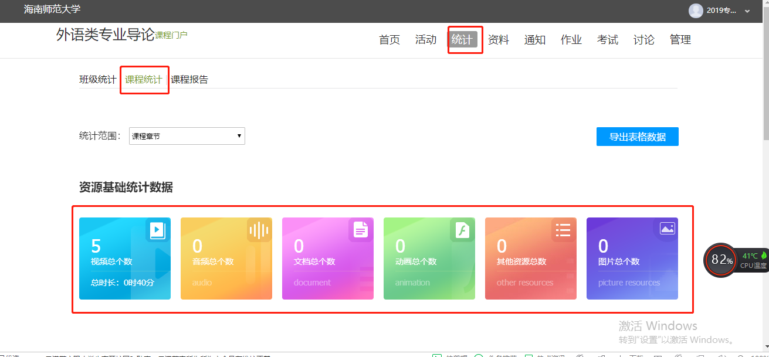

- 测验和作业统计
打开课程-选择右上角导航栏“统计”-“作业统计”模块-查看作业次数。
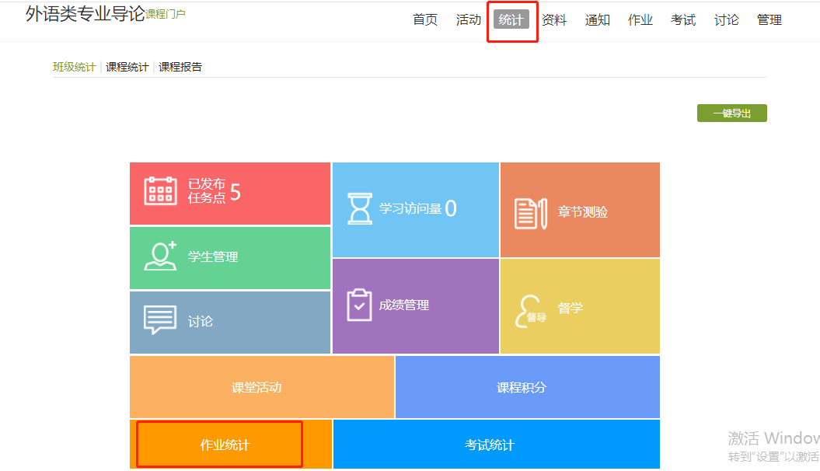
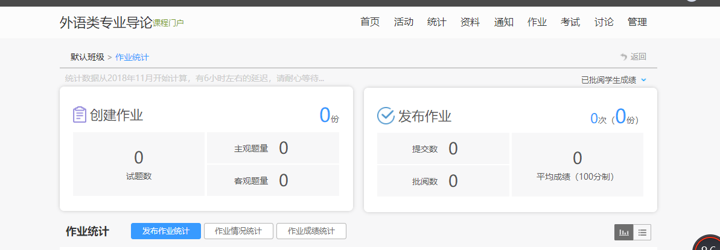

- 课程通知
导航栏-通知，可见详情。
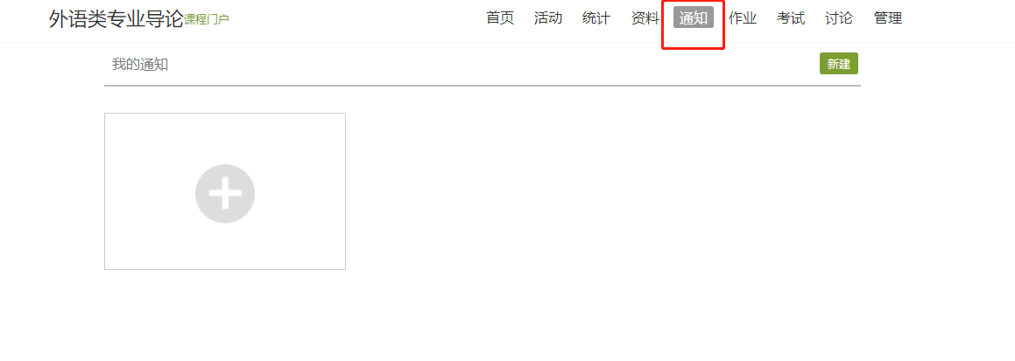

- 讨论情况
统计-讨论-教师讨论统计数
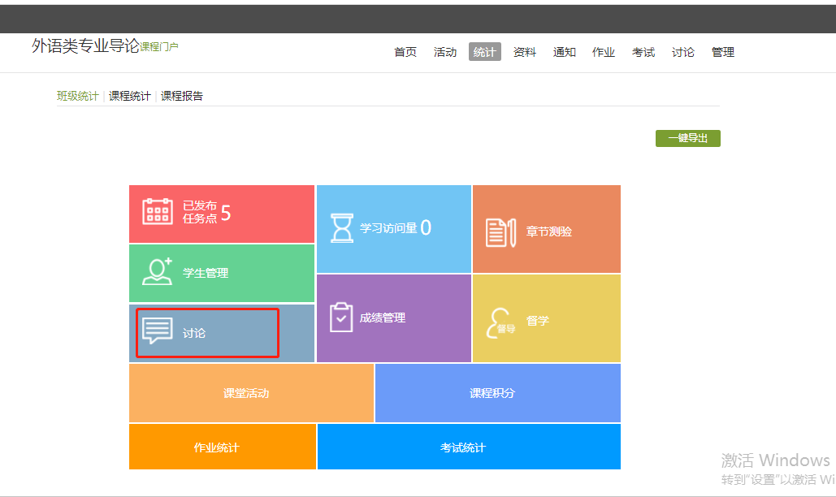
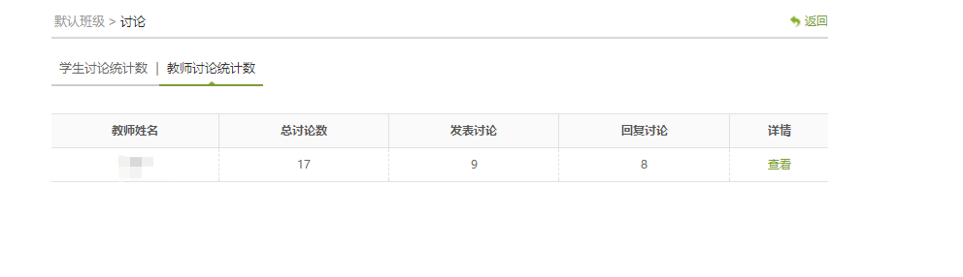
- 考试
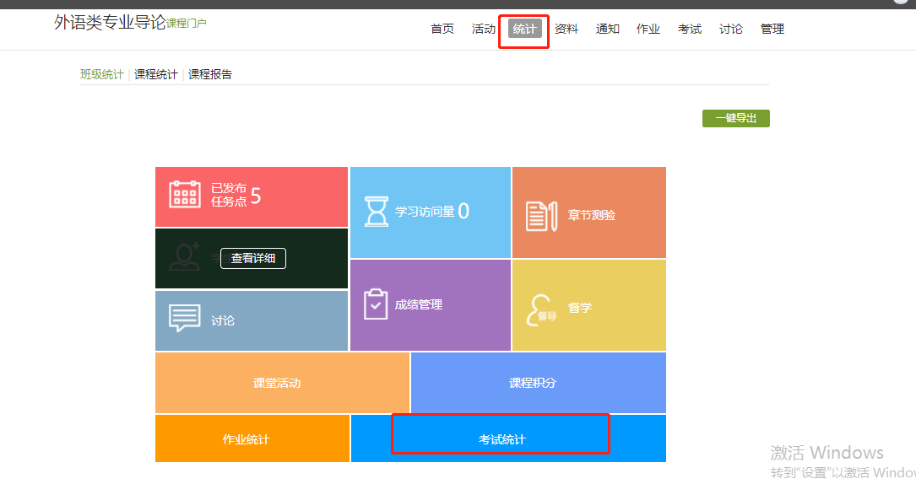统计-考试统计可见详情。

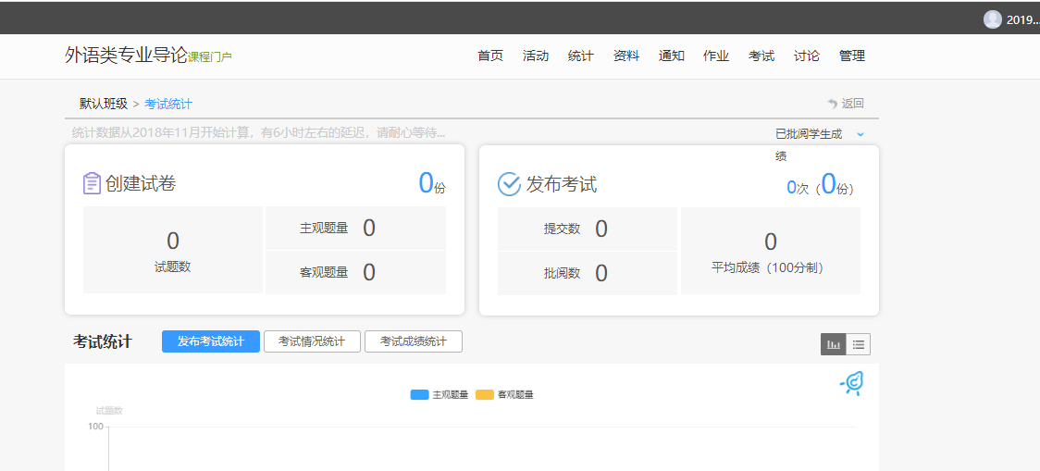

校网络教学平台自建课程，可咨询超星工作人员 陈财云 电话：15308970158（微信同号）。

